令和８年度二酸化炭素排出抑制対策事業費等補助金
地域における再エネ等由来水素利活用促進事業のうち
再エネ等由来水素を活用した
自立･分散型エネルギーシステム構築等事業

公募要領

令和８年６月
公益財団法人北海道環境財団

公益財団法人北海道環境財団（以下「財団」という。）は、環境省から令和７年度二酸化炭素排出抑制対策事業費等補助金（地域における再エネ等由来水素利活用促進事業）の交付決定を受け、脱炭素社会構築に向けた再エネ等由来水素を活用する取組を行う事業者に対して補助金を交付する事業を実施します。
本補助金の目的、対象事業、応募方法、留意事項等を本公募要領に記載しておりますので、応募申請される方は、本公募要領、Ｑ＆Ａ等をご熟読くださいますようお願いいたします。
なお、本補助事業として採択された場合には、二酸化炭素排出抑制対策事業費等補助金（地域における再エネ等由来水素利活用促進事業）交付規程（令和８年６月15日制定北環財第50号）（以下「交付規程」という。）に従って補助事業の手続等を行ってください。

補助金の応募をされる皆様へ

補助金は、公的資金を財源としておりますので、社会的にその適正な執行が強く求められており、補助金に係る不正行為に対しては厳正に対処します。
したがって、以下の点につきまして、十分ご認識された上で、応募の申請を行っていただきますようお願いします。

１ 本補助金の執行は、補助金等に係る予算の執行の適正化に関する法律（昭和３０年法律第179号。以下「適正化法」という。）の規定によるほか、交付規程の定めるところに従い実施していただきます。
補助事業に関し不正行為が認められたときは、当該補助金に係る交付決定の取消しを行うとともに、支払い済の補助金のうち取消し対象となった額を返還していただくことになります。
補助金に係る不正行為に対しては、適正化法の第６章罰則において、刑事罰等を科す旨規定されています。

2 財団に提出する書類には、如何なる理由があってもその内容に虚偽の記述を行わないでください。

3 補助事業の開始は、交付決定日以降となります。その前に発注等を行った経費については、原則補助金の交付対象とはなりません。

4 補助金で取得し、又は効用の増加した財産（取得財産等）を、当該財産の処分制限期間（法定耐用年数）内に処分（補助金の交付目的に反して使用し、譲渡し、交換し、貸し付け、担保に供し、又は取壊し（廃棄を含む。）をすることをいう。）しようとするときは、事前に処分内容等について財団の承認を受けなければなりません。なお、財団は、必要に応じて取得財産等の管理状況等について調査することがあります。

5 補助事業の適正かつ円滑な実施のため、その実施中又は完了後に必要に応じて現地調査等を実施します。

目次

Ⅰ 補助事業の概要

１ 補助事業の目的 ・・・・・・・・・・・・・・・・・・・・・・ | １
２ 定義 ・・・・・・・・・・・・・・・・・・・・・・・ | １
３ 補助対象となる事業
A 水素を活用した自立・分散型エネルギーシステム構築事業（略称：自立） ・・ | ３
B 水素利活用機器導入促進及び社会実装支援事業（略称：機器支援） ・・ | ７
４ 補助事業の採択 ・・・・・・・・・・・・・・・・・・・・・・ | 11
５ 応募の方法 ・・・・・・・・・・・・・・・・・・・・・・ | 12
６ 問い合わせ先 ・・・・・・・・・・・・・・・・・・・・・・ | 16
Ⅱ 補助事業における留意事項等について （必ずお読みください。）

１ 採択後の留意事項について ・・・・・・・・・・・・・・・・・・・ | 17
２ 補助事業完了後の留意事項について ・・・・・・・・・・・・・・・ | 19
３ 補助事業のスケジュールについて ・・・・・・・・・・・・・・・・ | 21
４ 計上可能な補助事業対象経費について ・・・・・・・・・・・・・・ | 22
５ ２か年にわたる場合の契約形態と実施スケジュールに関する注意点 ・・ | 23
別表第１ ・・・・・・・・・・・・・・・・・・・・・・・・・・・・・・・ | 24
別表第２ ・・・・・・・・・・・・・・・・・・・・・・・・・・・・・・・ | 26
< 別紙１ > 暴力団排除に関する誓約事項
< 別紙２ > 個人情報の取り扱いについて

Ⅰ 補助事業の概要
１ 補助事業の目的
（１）本事業は、水素を活用した自立・分散型エネルギーシステムや、水素の需要拡大につながる水素ボイラー、高効率型燃料電池などの設備機器等を導入する経費の一部を補助することにより、再生可能エネルギー（以下「再エネ」という。）の導入拡大を図り、もってエネルギー起源二酸化炭素の排出抑制に資することを目的としています。
（２）事業の実施により、エネルギー起源二酸化炭素の排出量が確実に削減されることが重要です。このため、応募申請においては、二酸化炭素排出削減量について算出過程を含む根拠を明示していただきます。また、事業完了後の一定期間は削減量の実績を報告していただきます。

２ 定義
本公募要領における用語の定義は、以下のとおりです。
（１）「自立・分散型エネルギーシステム」とは、再エネ等に由来する水素を製造・貯蔵し、それを燃料として燃料電池等により電気や熱（温水を含み、システム内利用も可）を供給するシステムをいう。
（２）「水素サプライチェーン」とは、再エネ等を活用した水素の製造から貯蔵・供給・利用までの一連のプロセスをいう。
（３）「再エネ」又は「再生可能エネルギー」とは、太陽光、風力、水力、地熱、太陽熱、バイオマス（動植物に由来する有機物であってエネルギー源として利用することができるもの（原油、石油ガス、可燃性天然ガス及び石炭並びにこれらから製造される製品を除く）をいう。）、その他原油、石油ガス、可燃性天然ガス及び石炭並びにこれらから製造される製品以外のエネルギー源のうち、電気のエネルギー源として永続的に利用できることが認められるものをいう。
（４）「自立」とは、本補助事業において「水素を活用した自立・分散型エネルギーシステム構築事業」の略称とする。
（５）「機器支援」とは、本補助事業において「水素利活用機器導入及び社会実装支援事業」の略称とする。
（６）「蓄電池」とは、電気エネルギーの貯蔵・放出を繰り返し行えるものであり、出力変動の大きい再エネに長期にわたり対応可能で、充放電効率の良いリチウムイオン（二次電池）等をいう。
（７）「水電解装置」とは、水の電気分解により水素を製造する装置のことをいう。なお、アルカリ水電解法、固体高分子型水電解法などの工業用途として、実用化されているものに限る。
（８）「給水タンク」とは、水貯蔵タンク、供給ポンプをいう。
（９）「水素貯蔵タンク」とは、圧縮カードル、水素吸蔵合金タンク、液化タンク、バッファタンク等の水素を貯蔵することができる容器をいう。
（10）「水素専焼」とは、水素のみを燃料として燃焼させる発電方法。
（11）「水素混焼」とは、水素を他の燃料と混合して燃焼させる発電方法。
（12）「水素発電機」とは、水素専焼又は水素混焼とした、①ガスタービンの燃料として水素を用いるもの、②蒸気タービン用のボイラーの燃料として水素を用いるもの、③燃料電池を用いるものをいう。
（13）「自家消費」とは、「自立」においては、本事業において製造される水素及び水素を燃料とする機器からの電気・熱等を補助事業者自らが消費すること、「機器支援」においては、水素を燃料とする機器からの電気・熱を当該機器の設置場所で消費すること。
（14）「水素ボイラー」とは、水素専焼又は水素混焼による産業工業用ボイラー設備をいう。
（15）「産業用燃料電池」とは、定置式燃料電池のうち、家庭用燃料電池（エネファーム）よりも発電出力が大きく、店舗・オフィスビル・工場等で使われるものをいう。
（16）「水素バーナー」とは、水素専焼又は水素混焼による産業・工業用バーナー設備をいう。
（17）「バッファタンク」とは、水素を一時的に貯留し圧力変動を抑えるための容器をいう。
（18）「水素充填ユニット」とは、水素貯蔵タンク等に充填する際に使用する機器をいう。
（19）「防災拠点」とは、地域防災計画（災害に係わる事務などについて、各地方公共団体等が総合的かつ計画的な対策を定めた計画）等によって災害時に防災活動の拠点として位置付けられている施設や場所のことをいう。
（20）「エネルギーマネジメントシステム」（EMS）とは、情報通信技術を用いて導入設備のエネルギー（電気、熱）の使用状況を管理し、設備の最適な運用等を図るシステムをいう。
（21）「CO₂排出削減」とは、従来の化石燃料由来のエネルギーから、再エネ等由来の水素エネルギーに転換することで、全体として排出される二酸化炭素（CO₂）量の削減を図ることをいう。
３ 補助対象となる事業
「再エネ等由来水素を活用した自立・分散型エネルギーシステム構築等事業」は２つの事業で構成されます。
A 水素を活用した自立・分散型エネルギーシステム構築事業（略称：自立）
B 水素利活用機器導入及び社会実装支援事業（略称：機器支援）

（１）基本的要件
① 事業を行うための実績・能力が十分にあり、実施体制が構築され、利害関係者との調整が図られており事業実施が確実であること。
② 事業内容・事業効果・経費明細・資金計画等が、明確な根拠に基づき示された提案であること。
③ 別紙１に示す暴力団排除に関する誓約事項に誓約できる者であること。（地方公共団体以外が応募する場合）
④ 別紙２に示す個人情報の取り扱いに同意できる者であること。応募申請書類の提出をもって同意したものとします。

（２）対象事業
A＿水素を活用した自立・分散型エネルギーシステム構築事業（略称：自立）

本事業は、地域防災計画等により災害時に防災拠点等として位置付けられた、あるいはこれから位置づけられる予定の施設において、水素等を活用することで、地域の再エネ等を最大限活用する、自立・分散型のエネルギーシステムの構築を行う事業であって、地域の実情に応じた水素による再エネ等の貯蔵・利用モデルを確立し、再エネ等の導入拡大、CO₂排出削減を目的とし、次の要件に適合する施設・設備を日本国内で導入する計画が確実な事業を対象とします。
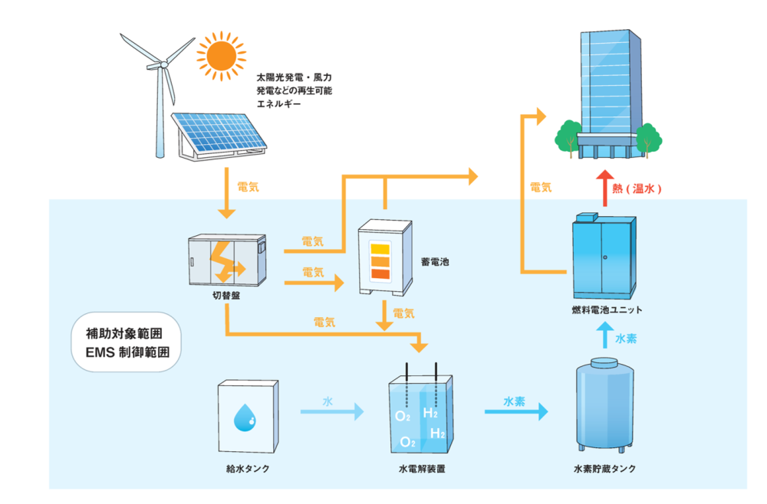
事業イメージ「自立」
① 対象事業の要件
ア 地域での再エネ等普及・拡大の妨げとなっている自然的・社会的条件に基づく課題に対して、地域の実情に応じ、防災、災害時にも有用な公益性のある、水素による再エネの貯蔵・利用モデルとなること。
イ CO₂削減が図れる事業であること。
ウ 補助対象設備等に該当する蓄電池もしくは燃料電池から出力される電力に関して、一般送配電事業者が管理する送電線・配電線への電力供給は行わないこと。
エ 再エネ等を地域で最大限活用する将来像を見据え、再エネ等発電設備とともに、下記②の（１）から（９）までの施設・設備等を組み合わせ、再エネ等由来水素による電気・熱（温水を含む、システム内利用も可）をオンサイトで供給・利用するシステムであること。
オ 補助対象設備から出力される電力、熱（温水を含む、システム内利用も可）は自家消費すること。
カ 補助事業を実施する施設が、設置する自治体の地域防災計画又は協定等により防災拠点等として位置付けられているなど、補助事業の完了後、非常時に地域のエネルギー供給の拠点として活用される見込みがあること。

② 補助対象施設・設備等
「（１）蓄電池」、「（２）水電解装置」、「（３）給水タンク」、「（４）水素貯蔵タンク（圧縮水素、水素吸蔵合金、液化タンク等）」、「（５）水素利用機器（燃料電池（改質器付きを除く）、水素ボイラー等）」、「（６）貯湯タンク」、「（７）エネルギーマネジメントシステム」、「（８）熱配管」及び「（９）その他補助対象施設・設備を運用する上で必要と認められる設備」

※ 自立・分散型エネルギーシステムを導入するための施設・設備を対象とし、施設・設備の新設のほか、既設設備の増設、改造する場合も補助対象とします。中古品の設備導入は認められません。
※ 本システム外から購入などにより入手した水素を利用する場合は、システム全体として補助対象外です。
※ 太陽光発電や風力発電等の再エネ設備及び蓄電池は、当該自立・分散型エネルギーシステムの水電解装置への専用給電（通常時）が目的の場合のみ補助対象となります。ただし再エネ発電設備からの給電に余剰が生ずる場合に、当該自立・分散型エネルギーシステムを構成する他の設備・機器において消費することは可能です。
なお、令和８年度～９年度の２年度で本事業を実施する場合は、原則として、太陽電池モジュール（太陽光パネル）については令和８年度の事業期間において納入が完了するもののみが補助対象となります。
※ IP通信機能を有する機器については、原則として、独立行政法人情報処理推進機構（IPA）による「セキュリティ要件適合評価及びラベリング制度」（JC-STAR）の適合ラベル取得製品（★１以上）である場合に補助対象となります。
JC-STAR 適合ラベル取得製品かどうかは、IPA のウェブサイト「適合ラベル取得製品リスト」 https://www.ipa.go.jp/security/jc-star/list/jc-star-product-list/index.html で確認してください。
※ 導入する自立・分散型エネルギーシステムは原則として、以下の事項（システム機能要件）を満たすものとします。
・災害時など商用電力系統等が遮断された場合でも、システム内の施設・設備に安定的にエネルギーを供給することが可能なシステムであること。
・再エネの変動や負荷側の変化を常に監視し、自動運転するエネルギーマネジメントシステムを実装し、最適なバランスでエネルギーを貯蔵・供給して二酸化炭素の排出削減に寄与するシステムとすること。
・燃料電池から供給される電力が蓄電池から供給される電力よりも優先されるようにエネルギーマネジメントシステムによって設定・稼働されること。
・自立・分散型エネルギーシステムを構成する設備・機器については、通常時の稼働（エネルギーフロー）及び非常時（系統からのエネルギー供給が無い場合）において必要かつ適正な規模・性能とすること。なお、将来の稼働量を見込んだ大型設備等は認められない。

③ 補助額及び補助上限額
補助事業者の区分 |  | 補助率 | 補助額の算定方法
ア | 地方自治法252条の19第１項の指定都市以外の市町村（これらの市町村により設立された第284条第１項の地方公共団体の組合を含む。）の場合 | 2/3 | 原則として補助対象経費に補助率を乗じた金額  （1,000円未満切り捨て）
イ | 都道府県、地方自治法第252条の19第１項の指定都市又は第281条第１項の特別区（アの括弧書きの組合以外の第284条第１項の地方公共団体の組合を含む。）の場合 | 1/2 | 原則として補助対象経費に補助率を乗じた金額  （1,000円未満切り捨て）
ウ | 中小企業基本法（昭和38年法律第154号）第２条第１項に規定する中小企業の場合 | 2/3 | 原則として補助対象経費に補助率を乗じた金額  （1,000円未満切り捨て）
エ | ウ以外の民間企業の場合 | 1/2 | 原則として補助対象経費に補助率を乗じた金額  （1,000円未満切り捨て）
オ | アからエ以外の者の場合 | 1/2 | 原則として補助対象経費に補助率を乗じた金額  （1,000円未満切り捨て）

※補助率の異なる事業者による共同申請の場合、低い方の補助率が適用されます。

補助上限額 ３億円
（予算により制限される場合があります）

④ 補助事業期間
原則として単年度とします。ただし、単年度での実施が困難な補助事業については、応募時に年度ごとの事業経費を明確に区分した経費内訳書及び実施計画書が提出されることを前提として、補助事業の実施期間を２年度以内とすることができます。この場合、補助金の交付申請等は、年度ごとに行っていただく必要があります。
また、令和８年度の補助事業の実施期間は、交付決定の日から令和９年２月26日（金）までとします。

⑤ 事業に関する事項
ａ．補助事業者
補助金の応募を申請できる者は、次に掲げるものとします。
ア 民間企業（リース・レンタル事業者を含む。）
イ 地方公共団体
ウ 独立行政法人通則法（平成11年法律第103号）第２条第１項に規定する独立行政法人
エ 地方独立行政法人法（平成15年法律第108号）第２条第１項に規定する地方独立行政法人
オ 一般社団法人・一般財団法人及び公益社団法人・公益財団法人
カ 法律により直接設立された法人
キ その他環境大臣（以下「大臣」という。）の承認を得て財団が認める者
ｂ．共同実施
補助事業を２者以上の事業者が共同で実施する場合には、共同で申請することとなり、補助事業に参画するすべての事業者が上記ａ．に記載の法人・団体に該当することが必要となります。
補助事業に参画するすべての事業者のうちの１者（以下「代表事業者」という。）が本補助金の応募等を行い、他の事業者を共同事業者とします。
代表事業者は、補助事業の全部又は一部を自ら行い、かつ、当該補助事業により財産を取得する者に限ります。また、本事業への応募や補助事業採択後の交付申請の申請者となるとともに、補助事業の実施に係る全ての責を負うものとし、共同事業者が法令等若しくは本公募要領等に違反した場合についてもその責を負うものとなります。
補助事業として採択された場合には、円滑な事業執行と目標達成のために、その事業の推進に係る取りまとめを行うとともに、実施計画書に記載した事業の実施体制に基づき、具体的な事業計画の作成や、事業の円滑な実施のための進行管理を行っていただくことになります。
代表事業者及び共同事業者は、特段の理由があり財団が承認した場合を除き、補助事業として採択された後は変更することができません。

※ファイナンスリースを利用する場合
ファイナンスリース事業者を代表事業者とし、設備等を使用する上記ａ．に記載の法人・団体に該当する事業者を共同事業者として申請します。この場合は、リース料から補助金相当分が減額されていること並びに補助事業により導入した設備等を法定耐用年数期間まで継続して使用する契約であることを証明できる書類の提示を条件とします。

ｃ．補助事業対象経費
事業を行うために必要な経費であって財団が承認した経費となります。
なお、補助事業において、補助対象経費の中に補助事業者の自社製品の調達分（工事費を含む）がある場合、補助事業者の利益等相当分が含まれることは、調達先の選定方法如何に関わらず、補助金交付の目的上ふさわしくないと考えられます。このため、自社調達によってなされた設計、工事、物品購入等については、基本的には原価計算により利益相当分を排除した額（製造原価）を補助対象経費の額とします。

ｄ．補助金交付の対象外
他の法令及び国の予算に基づく補助金等の交付を受けて行われる事業については、交付の対象としません。
B 水素利活用機器導入促進及び社会実装支援事業（略称：機器支援）

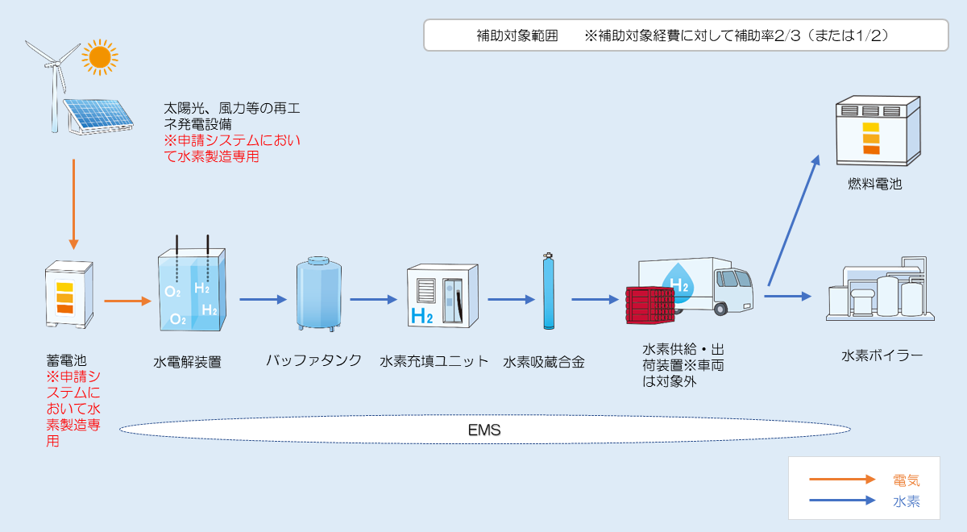
事業イメージ「機器支援」
（標準）

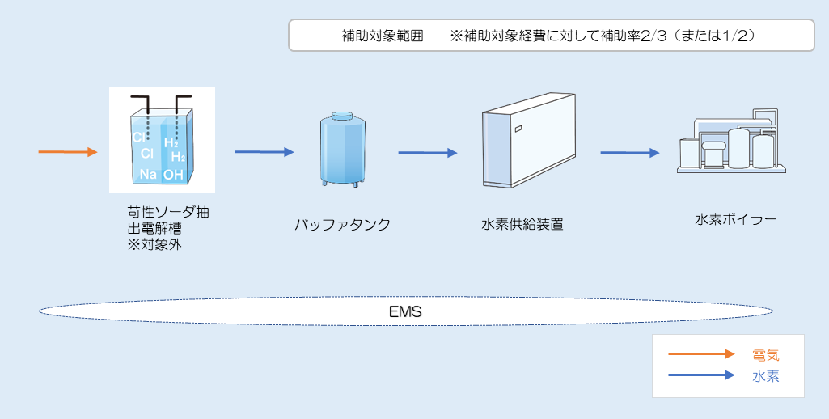
事業イメージ「機器支援」
（苛性ソーダ抽出過程で発生する副生水素を水素ボイラーで利用する場合）

①対象事業の要件
日本国内において地域の再エネ等を活用し、水素を製造、貯蔵、輸送する地域水素サプライチェーンの社会実装に必要な設備・機器の導入（製造・貯蔵・輸送分野）及び水素のエネルギー利用拡大に繋がるための設備・機器の導入（利用分野）であって、次の要件に適合する産業用の設備・機器を導入する設置計画が確実な事業。
ア 設置場所又は同一地域（その設置場所と同一の都道府県又は隣接する場所として財団が認めるものに限る。）の再エネ等を活用して製造した水素を利用する設備・機器であること。
なお、将来的に再エネ等由来水素への移行する計画がある場合は、副生水素等も対象とする。
イ CO₂削減が図れる事業であること。（設備における水素の利用割合は問わないこととする）
ウ 水素の利用機器からの電気・熱は自家消費を原則とする。

②補助対象設備・機器＊中古品の設備導入は認められません。
ア 水電解装置
イ 給水タンク
ウ 水素貯蔵タンク（バッファタンク、圧縮水素タンク、水素吸蔵合金タンク、液化タンク等）
エ 水素充填ユニット
オ 水素を供給・輸送する装置
カ エネルギーマネジメントシステム
キ 産業用燃料電池（改質器付きを除く）
ク 再エネ等由来水素サプライチェーンより供給される水素を燃料とする水素ボイラーや水素発電機などの設備・機器（原則として車両は除く）
水素のみを燃料とする設備（専焼）、既存燃料と混焼で併用する設備（混焼）のどちらも対象となりますが、混焼設備の補助対象経費は一般的な既存燃料の設備との差額となります。下記の③補助額及び補助上限額をご確認ください。
ケ その他サプライチェーンの社会実装に必要と認める設備
※ 再エネ等由来水素サプライチェーンを構築するための新設の設備のほか既存設備を活用し新たに再エネ等由来水素サプライチェーンの構築を図る場合にも対象とし、また、当該サプライチェーンを構成する要素と認められる設備・機器であれば「水電解装置のみ」などの単独の設備・機器を対象とすることが可能です。
※ 再エネ等由来水素の供給が補助対象期間内に整わない場合は、暫定的に苛性ソーダ製造時に生成される副生水素など、水素生成時にCO₂が排出されない水素を利用することも可能です。ただし、この際の水素製造に係る設備は補助対象外です。
※ 太陽光発電や風力発電等の再エネ設備及び蓄電池の設置は、当該サプライチェーンの水電解装置への専用給電（通常時）が目的の場合のみ補助対象となります。ただし、再エネ発電設備や蓄電池からの給電に余剰が生ずる場合に、当該サプライチェーンを構成する他の設備・機器において消費することは可能です。
なお、令和８年度～９年度の２年度で本事業を実施する場合は、原則として、太陽電池モジュール（太陽光パネル）については令和８年度の事業期間において納入が完了するもののみが補助対象となります。
※ IP通信機能を有する機器については、原則として、独立行政法人情報処理推進機構（IPA）による「セキュリティ要件適合評価及びラベリング制度」(JC-STAR)の適合ラベル取得製品（★1以上）である場合に、補助対象となります。
JC-STAR適合ラベル取得製品かどうかは、IPAのウェブサイト「適合ラベル取得製品リスト」https://www.ipa.go.jp/security/jc-star/list/jc-star-product-list/index.htmlで確認してください。
※ 水素の運搬に使用するトレーラー等の自動車本体については補助対象外です。
※ 当該サプライチェーンの構築に含まれない設備は補助対象外です。
※ 稼働開始当初に必要な能力の設備が対象となります。
※ 供給される水素の利用対象が燃料電池自動車など車両のみである計画では応募できません。車両以外の利用機器と組み合わせた計画であっても原則として車両については補助対象外です。
※ サプライチェーンを構成する設備・機器については、通常時の稼働（エネルギーフロー）において必要かつ適正な規模・性能であることが必要です。将来の稼働量を見込んだ大型設備等は認められません。

③補助額及び補助上限額
補助事業者の区分 |  | 補助率 | 補助額の算定方法
ア | 地方自治法252条の19第１項の指定都市以外の市町村（これらの市町村により設立された第284条第１項の地方公共団体の組合を含む。）の場合 | 2/3 | 原則として補助対象経費に補助率を乗じた金額  （1,000円未満切り捨て）  ※水素利活用・機器のうち水素を一部燃料とし、既存燃料と混焼等で併用するものについては、一般的な設置との差額を補助対象経費とする。
イ | 都道府県、地方自治法第252条の19第１項の指定都市又は第281条第１項の特別区（アの括弧書きの組合以外の第284条第１項の地方公共団体の組合を含む。）の場合 | 1/2
ウ | 中小企業基本法（昭和38年法律第154号）第２条第１項に規定する中小企業の場合 | 2/3
エ | ウ以外の民間企業の場合 | 1/2
オ | アからエ以外の者の場合 | 1/2

※ 補助率の異なる事業者による共同申請の場合、低い方の補助率が適用されます。

補助上限額 ３億円
（予算により制限される場合があります）

④補助事業期間
原則として単年度とします。ただし、単年度での実施が困難な補助事業については、応募時に年度ごとの事業経費を明確に区分した経費内訳書及び実施計画書が提出されることを前提として、補助事業の実施期間を２年度以内とすることができます。この場合、補助金の交付申請等は、年度ごとに行っていただく必要があります。
また、令和８年度の補助事業の実施期間は、交付決定の日から令和９年２月26日（金）までとします。

⑤事業に関する事項
ａ．補助事業者
補助金の応募を申請できる者は、次に掲げるものとします。
ア 民間企業（リース・レンタル事業者を含む。）
イ 地方公共団体
ウ 独立行政法人通則法（平成11年法律第103号）第２条第１項に規定する独立行政法人
エ 地方独立行政法人法（平成15年法律第108号）第２条第１項に規定する地方独立行政法人
オ 一般社団法人・一般財団法人及び公益社団法人・公益財団法人
カ 法律により直接設立された法人
キ その他環境大臣（以下「大臣」という。）の承認を得て財団が認める者

ｂ．共同実施
補助事業を２者以上の事業者が共同で実施する場合には、共同で申請することとなり、補助事業に参画するすべての事業者が上記ａ.に記載の法人・団体に該当することが必要となります。
補助事業に参画するすべての事業者のうちの１者（以下「代表事業者」という。）が本補助金の応募等を行い、他の事業者を共同事業者とします。
代表事業者は、補助事業の全部又は一部を自ら行い、かつ、当該補助事業により財産を取得する者に限ります。
また、本事業への応募や補助事業採択後の交付申請の申請者となるとともに、補助事業の実施に係る全ての責を負うものとし、共同事業者が法令等若しくは本公募要領等に違反した場合についてもその責を負うものとなります。
なお、代表事業者及び共同事業者がそれぞれ交付申請を行うこともできます。この場合、申請者は、補助事業の一部を自ら行い、かつ、財産を取得する者に限ります。また、それぞれの事業者は補助事業の実施に係る責を連帯して負うものとし、いずれかの事業者が法令等若しくは本公募要領等に違反した場合についても共同で申請した者がその責を負う場合があります。
いずれの場合においても、代表事業者は、円滑な事業執行と目標達成のために、その事業の推進に係る取りまとめを行うとともに、実施計画書に記載した事業の実施体制に基づき、具体的な事業計画の作成や、事業の円滑な実施のための進行管理を行っていただくことになります。
なお、代表事業者及び共同事業者は、特段の理由があり財団が承認した場合を除き、補助事業として採択された後は変更することができません。

※ファイナンスリースを利用する場合
ファイナンスリース事業者を代表事業者とし、設備等を使用する上記ａ．に記載の法人・団体に該当する事業者を共同事業者として申請します。この場合は、リース料から補助金相当分が減額されていること並びに補助事業により導入した設備等を法定耐用年数期間まで継続して使用する契約であることを証明できる書類の提示を条件とします。

ｃ．補助事業対象経費
事業を行うために必要な経費であって財団が承認した経費となります。
なお、補助事業において、補助対象経費の中に補助事業者の自社製品の調達分（工事費を含む）がある場合、補助事業者の利益等相当分が含まれることは、調達先の選定方法如何に関わらず、補助金交付の目的上ふさわしくないと考えられます。
このため、自社調達によってなされた設計、工事、物品購入等については、基本的には原価計算により利益相当分を排除した額（製造原価）を補助対象経費の額とします。

ｄ．補助金交付の対象外
他の法令及び国の予算に基づく補助金等の交付を受けて行われる事業については、交付の対象としません。
４ 補助事業の採択
一般公募を行い、採択します。
応募者より提出された実施計画書等について、一次審査（要件等の確認審査）及び二次審査（審査基準に基づく審査）を行い、予算の範囲内で補助事業を採択します。審査は、以下により行います。採択にあたり付帯条件あるいは申請された計画の変更を求める場合があります。

①一次審査(要件等の確認審査)
応募書類をもとに、基本的要件、対象事業の要件を満たしていることを確認します。要件を満たしていない申請については、以降の審査の対象外とし不採択とします。
また、応募書類の不備や、提出書類に記載された内容について明確な根拠に基づき記載されていない場合、説明に必要な資料が添付されていない場合にも、以降の審査の対象外とし不採択とすることがあります。

②二次審査(審査基準に基づく審査)
①の一次審査を通過した応募申請は、外部有識者で構成する審査委員会で承認された審査基準に基づき、審査を行います。

③審査項目
A 水素を活用した自立・分散型エネルギーシステム構築事業
ア 導入技術の特徴・優位性（災害時における自立性、ピークシフト効果）
イ 防災拠点としての位置付け
ウ 事業のモデル性・実証性
エ 電力・熱供給システムの効率性
オ 二酸化炭素排出抑制効果・削減コスト
カ カーボンニュートラルに向けた取組
キ 事業の実施体制
ク 施設・設備の維持管理体制
ケ 資金計画
B 水素利活用機器導入促進及び社会実装支援事業
ア 事業のモデル性、実証性及び再エネ水素サプライチェーンの合理性
イ 再エネ等由来水素の利用度
ウ 二酸化炭素排出抑制効果・削減コスト
エ カーボンニュートラルに向けた取組
オ 事業の実施体制
カ 設備・機器の維持管理体制
キ 資金計画

④補助事業の採択と応募者に対する通知
審査の結果を踏まえ、予算の範囲内において補助事業を選定し、応募者に対して採択結果の通知を行います。
なお、採択案件については、応募者名・事業実施場所等を財団のホームページ等に掲載する予定です。審査結果へのご意見、お問い合わせには対応いたしませんのでご了承ください。
５ 応募の方法
（１）応募書類
応募にあたり提出が必要となる書類は次のとおりです。※すべての書類は押印不要です。

A 水素を活用した自立・分散型エネルギーシステム構築事業

書類  番号 | 書 類 名 |  | ファイル  形式
01 | 【様式１】 | 応募申請書  ※共同申請の場合は、共同事業者も提出必要 | Excel
02 | 【別紙１】 | 暴力団排除に関する誓約事項  ※共同事業者も提出必要  ※地方公共団体は提出不要 | PDF
03 | 【様式２】 | 実施計画書 | Excel
04 | 【様式３】 | 経費内訳 | Excel
05 |  | 事業概要書 | PDF又はPowerPoint

▼【様式２】実施計画書に添付する資料 ※は該当する場合に添付すること。
書類  番号 | 書 類 名 |  | 保存形式
06 | 【添付１－１】 | 導入設備システムが補助要件を満たすことを示す書類 | PDF
07 | 【添付１－２】 | 事業実施地域の地図 | PDF
08 | 【添付１－３】 | 事業実施場所の位置図 | PDF
09 | 【添付１－４】 | 設計図書（平面図、立面図、配置図、単線結線図、P＆ID図等） | PDF
10 | 【添付１－５】 | 導入設備システム図（補助対象を赤枠などで図示すること。） | PDF
11 | 【添付１－６】 | 導入設備システム仕様書 | PDF
12 | 【添付１－７】 | EMS仕様書（自立・分散型エネルギーシステムに係るエネルギーマネジメントシステムの機能、役割に関する資料） | PDF
13 | 【添付１－８】 | 燃料電池（蓄電池）に関する資料（電力容量の妥当性、電気・熱供給に係る需給調整の妥当性及び運用方法に係る資料） ※ | PDF
14 | 【添付１－９】 | 非常時（系統電力停止時）のエネルギー利用に関する資料（非常時におけるエネルギー供給可能時間の根拠資料） | PDF
15 | 【添付１－10】 | カーボンニュートラルへの取組資料（2050年カーボンニュートラルに向けた温室効果ガスの排出削減目標への取組に関する資料）  ※事業計画書に当該目標が掲載されているウエブページのURLを記載している場合は不要 | PDF
16 | 【添付１－11】 | 事業の公益性（事業の公益性を示すもの又は地域防災協定に関する資料若しくは協定締結に向けた議事の記録） | PDF
17 | 【添付１－12－１】 | ハード対策事業計算ファイル | Excel
18 | 【添付１－12－２】 | CO₂削減効果（ハード対策事業計算ファイル）算出及びCO₂排出削減率の算定根拠資料 | Excel
19 | 【添付１－13】 | 実施体制図等 ※ | PDF
20 | 【添付１－14】 | 保守計画・保守体制図等 ※ | PDF
21 | 【添付１－15】 | 工程表 ※ | PDF
22 | 【添付１－16】 | 利害関係者との調整を証する書類（土地及び建物の使用に関する資料等） ※ | PDF
23 | 【添付１－17】 | 計画に関するその他の資料（複数の場合は、添付の枝番号を適宜設定のこと） | PDF
24 | 【添付１－18】 | 設備のサイバーセキュリティ対応に関する確認書 | PDF

▼【様式３】経費内訳に関する添付資料 ※は該当する場合に添付すること。
書類  番号 | 書 類 名 |  | 保存形式
26 | 【添付２－１－１】 | 見積書 又は 積算書 | PDF
27 | 【添付２－１－２】 | 見積内訳書（積算内訳） | PDF
28 | 【添付２－２】 | 利益排除に関する書類 ※ | PDF
29 | 【添付２－３】 | その他財団の求めにより提出する書類 | PDF
備考）書類番号の欠番は、交付申請書又は完了実績報告書で使用するため省略したもの

▼申請者情報 ※は該当する場合に添付すること。
書類  番号 | 書 類 名 |  | 保存形式
37 | 【資料１】 | 組織概要（企業パンフレット等。共同事業者も提出が必要） | PDF
38 | 【資料２】 | 定款・寄附行為（共同事業者も提出が必要） | PDF
39 | 【資料３】 | 特定収入割合計算書 | PDF
40 | 【資料４】 | 登記事項証明（３か月以内に発行された履歴事項証明書の写しを提出すること。共同事業者も提出のこと。） | PDF
41 | 【資料５】 | 経理状況説明書（直近２か年分） | PDF
42 | 【資料６】 | 申請年度の予算書（抄本）の写し | PDF
43 | 【資料７】 | 法律に基づく登録に係る通知の写し等 | PDF
44 | 【資料８】 | リース契約書（案）※ | PDF
45 | 【資料９】 | リース計算書（補助金あり、なしの比較があること） ※ | PDF
46 | 【資料10】 | 法定耐用年数まで当該建物で使用することを証す書類（契約書の特記事項でも可） | PDF
47 | 【資料11】 | 環境省エコ・ファースト制度の認定状況がわかる資料の写し ※ | PDF
48 | 【資料12】 | その他財団の求めにより提出する書類 | PDF
51 | 応募申請書 提出書類チェックリスト |  | PDF
備考）書類番号の欠番は、交付申請書又は完了実績報告書で使用するため省略したもの

B 水素利活用機器導入促進及び社会実装支援事業

書類  番号 | 書 類 名 |  | ファイル  形式
01 | 【様式１】 | 応募申請書  ※共同申請の場合は、共同事業者も提出必要 | Excel
02 | 【別紙１】 | 暴力団排除に関する誓約事項  ※共同事業者も提出必要  ※地方公共団体は提出不要 | PDF
03 | 【様式２】 | 実施計画書 | Excel
04 | 【様式３】 | 経費内訳  ※事業採択後に共同事業者が個別に交付申請を行う場合は、個別申請事業分について別葉で作成し提出すること。 | Excel
05 |  | 事業概要書 | PDF又はPowerPoint

▼【様式２】実施計画書に添付する資料 ※は該当する場合に添付すること。
書類  番号 | 書 類 名 |  | 保存形式
06 | 【添付１－１】 | 導入設備システムが補助要件を満たすことを示す書類 | PDF
07 | 【添付１－２】 | 事業実施地域の地図 | PDF
08 | 【添付１－３】 | 事業実施場所の位置図 | PDF
09 | 【添付１－４】 | 設計図書（平面図、立面図、配置図、単線結線図、P＆ID図等） | PDF
10 | 【添付１－５】 | 導入設備システム図（補助対象を赤枠などで図示すること。） | PDF
11 | 【添付１－６】 | 導入設備システム仕様書 | PDF
12 | 【添付１－７】 | EMS仕様書（自立・分散型エネルギーシステムに係るエネルギーマネジメントシステムの機能、役割に関する資料） | PDF
13 | 【添付１－８】 | 燃料電池（蓄電池）に関する資料（電力容量の妥当性、電気・熱供給に係る需給調整の妥当性及び運用方法に係る資料） ※ | PDF
15 | 【添付１－10】 | カーボンニュートラルへの取組資料（2050年カーボンニュートラルに向けた温室効果ガスの排出削減目標への取組に関する資料）  ※事業計画書に当該目標が掲載されているウエブページのURLを記載している場合は不要 | PDF
17 | 【添付１－12－１】 | ハード対策事業計算ファイル | Excel
18 | 【添付１－12－２】 | CO₂削減効果（ハード対策事業計算ファイル）算出及びCO₂排出削減率の算定根拠資料 | Excel
19 | 【添付１－13】 | 実施体制図等 ※ | PDF
20 | 【添付１－14】 | 保守計画・保守体制図等 ※ | PDF
21 | 【添付１－15】 | 工程表 ※ | PDF
22 | 【添付１－16】 | 利害関係者との調整を証する書類（土地及び建物の使用に関する資料等） ※ | PDF
23 | 【添付１－17】 | 計画に関するその他の資料（複数の場合は、添付の枝番号を適宜設定のこと） | PDF
24 | 【添付１－18】 | 設備のサイバーセキュリティ対応に関する確認書 | PDF
備考）書類番号の欠番は、交付申請書又は完了実績報告書で使用するため省略したもの

▼【様式３】経費内訳に関する添付資料 ※は該当する場合に添付すること。
書類  番号 | 書 類 名 |  | 保存形式
26 | 【添付２－１－１】 | 見積書 又は 積算書 | PDF
27 | 【添付２－１－２】 | 見積内訳書（積算内訳） | PDF
28 | 【添付２－２】 | 利益排除に関する書類 ※ | PDF
29 | 【添付２－３】 | その他財団の求めにより提出する書類 | PDF
備考）書類番号の欠番は、交付申請書又は完了実績報告書で使用するため省略したもの

▼申請者情報 ※は該当する場合に添付すること。
書類  番号 | 書 類 名 |  | 保存形式
37 | 【資料１】 | 組織概要（企業パンフレット等。共同事業者も提出が必要） | PDF
38 | 【資料２】 | 定款・寄附行為（共同事業者も提出が必要） | PDF
39 | 【資料３】 | 特定収入割合計算書 | PDF
40 | 【資料４】 | 登記事項証明（３か月以内に発行された履歴事項証明書の写しを提出すること。共同事業者も提出のこと。） | PDF
41 | 【資料５】 | 経理状況説明書（直近２か年分） | PDF
42 | 【資料６】 | 申請年度の予算書（抄本）の写し | PDF
43 | 【資料７】 | 法律に基づく登録に係る通知の写し等 | PDF
44 | 【資料８】 | リース契約書（案） ※ | PDF
45 | 【資料９】 | リース計算書（補助金あり、なしの比較があること） ※ | PDF
46 | 【資料10】 | 法定耐用年数まで当該建物で使用することを証す書類（契約書の特記事項でも可） | PDF
47 | 【資料11】 | 環境省エコ・ファースト制度の認定状況がわかる資料の写し ※ | PDF
48 | 【資料12】 | その他財団の求めにより提出する書類 | PDF
51 | 応募申請書 提出書類チェックリスト |  | PDF
備考）書類番号の欠番は、交付申請書又は完了実績報告書で使用するため省略したもの

応募書類のうち、書類番号01～04及び17については、必ず財団のホームページからダウンロードしたものを用いて作成するようお願いいたします。
なお、提出された書類については返却しませんので、必ず写しをとっておいてください。

〈ファイル名〉
ファイル名は、この一覧表を参考に次のように付けてください。適宜枝番を使用してください。
例）
03【様式２】実施計画書
04【様式３】経費内訳
※応募様式の欄外には説明が記されております。よくお読みのうえご記入ください。

（２）応募書類の提出方法
次のいずれかの方法で提出してください。
①電子申請
補助金の電子申請システム（以下「Ｊグランツ」という。）の本事業のページから申請してください。申請には、事前に「GビズIDプライムアカウント」の取得が必要です。
なお、取得には２週間ほどかかる場合がありますので早めにお手続きください。
・Ｊグランツホームページ https://www.jgrants-portal.go.jp
・GビズIDアカウントの作成 https://gbiz-id.go.jp

②電子メール申請
（１）の応募書類のうち、01【様式１】応募申請書、02【別紙１】暴力団排除に関する誓約事項、03【様式２】実施計画書、04【様式３】経費内訳及び05事業概要書を添付し、以下宛に提出してください。
提出先メールアドレス suiso_oubo@heco-hojo.jp
書類番号06以降のうち、該当する書類の提出方法（オンラインストレージを予定）については、申請受理後に、応募のメールに返信してお知らせします。
※応募は電子メール受信をもって申請受理とします。

＜メール記入例＞
件名：【株式会社□□□】「令和８年度再エネ等由来水素を活用した自立･分散型エネルギーシステム構築等事業」応募申請
本文：事業者名：【株式会社□□□】
住所：△△県△△市△△町△丁目△番地
担当者名：△△＿△△
電話番号：△△△‐△△△‐△△△△
メールアドレス：△△＠△△.△△.△△

（３）公募期間
令和８年６月22日（月）から、令和８年10月30日(金) 18時（必着）
※原則として月単位で応募案件を取りまとめ、審査・採択いたします。上記期間にかかわらず、補助金予算の上限額まで達することが判明した場合等に、それ以降の公募受付を終了させていただくことがあります。

（４）応募における留意事項
同一公募期間中（毎月締め）の応募は、１事業者１事業につき１件のみとします。

（５）虚偽の応募に対する措置
応募書類に虚偽の内容を記載した場合、事実と異なる内容を記載した場合は、事業の不採択、採択の取消、交付決定の取消し又は補助金の返還等の措置をとることがあります。

6 問い合わせ先
公募全般に対する問い合わせは、原則電子メールを利用し、メール件名に、以下の例のように法人名及び応募予定の事業名を記入してください。
＜メール件名記入例＞
【株式会社□□□】「令和８年度度再エネ等由来水素を活用した自立･分散型エネルギーシステム構築等事業」について問い合わせ
＜問い合わせ先＞
公益財団法人北海道環境財団補助事業部
問い合わせメールアドレス：suiso_ask＠heco-hojo.jp
TEL：011-206-1573（９時30分～18時）

Ⅱ 補助事業における留意事項等について

１ 採択後の留意事項について

（１）交付申請
公募により採択された事業者には、補助金の交付申請書を提出していただきます。
（採択者には手続きに関する資料をお送りいたします）

（２）交付決定
財団は、提出された交付申請書の内容について、４ 補助事業の採択の審査項目及び以下の事項等に留意しつつ審査を行い、補助金の交付が適当と認められたものについて交付の決定を行います。
・申請に係る補助事業の全体計画（資金調達計画及び工事計画等）が整っており、準備が確実に行われていること。
・補助対象経費には、国からの他の補助金（負担金、利子補給金並びに適正化法第２条第４項第１号に掲げる給付金及び同項第２号に規定する資金を含む）の対象経費を含まないこと。
・補助対象経費以外の経費を含まないこと。

（３）事業の開始
補助事業者は、財団からの交付決定を受けた後に、事業開始することとなります。
補助事業者が他の事業者等と委託等の契約を締結するにあたり注意していただきたい主な点は、次のとおりです。
・契約・発注日は、財団の交付決定日以降であること。
・競争原理が働くような手続きによって設備等の発注先を決定すること。

（４）補助事業の計画変更等について
補助事業者は、補助事業の変更をしようとするとき（ただし、軽微な変更を除く）は、計画変更承認申請書を財団に提出し、承認を受ける必要があります。
なお、補助金の額の変更を伴う場合は、変更交付申請書を提出し、承認を受ける必要があります。補助金の額の確定が行われるまでの間に、合併・分割等により名称又は住所の変更が生じたときは名称変更等報告書にて財団へ報告してください。補助事業の内容に変更が生じる可能性がある場合、必ず事前に財団担当者までご相談ください。

（５）完了実績報告及び書類審査等
当該年度の補助事業が完了した場合は、その完了後30日以内又は令和９年３月10日(水)のいずれか早い日までに補助金の完了実績報告書を財団宛てに提出していただきます。
財団は、補助事業者から完了実績報告書が提出されたときは、書類審査及び必要に応じて現地調査等を行い、事業の成果が交付決定の内容に適合すると認めたときは、交付すべき補助金の額を確定し、補助事業者に交付額の確定通知をします。

（６）補助金の支払い
補助事業者は、交付額の確定通知を受けた後、財団に精算払請求書を提出していただきます。その後、財団から補助事業者へ補助金をお支払いします。

（７）補助金の経理等について
補助事業の経費については、収支簿及びその証拠書類を備え、他の経理と明確に区分して経理し、常にその収支状況を明らかにしておく必要があります。
これらの帳簿及び証拠書類は、補助事業の完了の日の属する年度の終了後５年間、又は交付規程第８条第１項第十五号で定める財産処分の制限期間が経過するまでの間、いつでも閲覧に供せるよう保存しておく必要があります。
なお、工事業者等への支払いは金融機関からの振り込みとしてください。（小切手及び手形払いは不可）

（８）複数年度事業について
大規模な事業の場合など、単年度での実施が困難な場合は、複数年度（連続２か年度以内）の事業計画が認められる場合があります。これが認められる場合、応募申請時に２か年の全工程、年度ごとの実施計画及び経費内訳を明示していただきます。
複数年度にわたる事業の場合の補助金の交付は、単年度ごとに行うこととなります。このため、補助金の交付決定を受けた年度においては、当該年度の実施計画書に記載した事業等の実績に応じた支払いを完了させなければなりません。
初年度に支払いが発生しない計画は認められません。また、次年度の補助金の交付決定を保証するものではないため、２年度目においても交付申請し交付決定を受ける必要があります。
初年度の事業完了日から次年度の交付決定日までの期間（例：１年度目の事業完了が令和９年２月26日、２年度目の交付決定が令和９年４月30日である場合の令和９年２月27日から令和９年４月29日までの期間）は補助事業に着手できません。
複数年度計画により採択された事業について、２年目の事業を継続しない場合には、過年度に交付した補助金の全部又は一部の額を返還してもらう場合があります。

（９）その他
本事業の実施にあたり設備・機器の設置及び管理運営にあたっては、各種法令に基づく資格を有するとともに法令を遵守する必要があります。

２ 補助事業完了後の留意事項について

（１）取得財産の管理について
補助事業の実施により取得し、又は効用の増加した財産（取得財産等）については、取得財産等管理台帳を整備し、その管理状況を明らかにしておくとともに、取得財産等を処分（補助金の交付の目的（交付申請書の実施計画書及び完了実績報告書の実施報告書に記載された補助事業の目的及び内容）に反して使用し、譲渡し、交換し、貸し付け又は担保に供し、若しくは取壊し（廃棄を含む。）することをいう。）しようとするときは、あらかじめ財団の承認を受ける必要があります。財団の承認を受けないで処分した場合、補助金の返還が必要になることがあります。
なお、取得財産等には、環境省による補助事業で取得した財産である旨を明示しなければなりません。

（２）維持管理
補助事業により導入した設備等は、補助事業の完了後においても、善良な管理者の注意をもって管理し、補助金の交付の目的に従って、その効率的運用を図る必要があります。

（３）二酸化炭素排出削減量の把握
補助事業の完了後、二酸化炭素排出削減量を把握し、財団の求めに応じて、事業の実施に係るこれらの情報を提供するようにしてください。

（４）事業報告書の作成及び提出
① 補助事業者は、補助事業の完了の日の属する年度の翌年度から３年間、年度毎に当該補助事業による過去１年間の二酸化炭素排出削減効果等に係る事業報告書を当該年度の翌年度の４月30日までに環境大臣又は環境大臣の指定する者に提出していただきます。
また、補助事業が３月30日以前に完了した場合は、補助事業の完了の日から当該年度の３月31日までの二酸化炭素削減効果等に係る事業報告書を翌々年度の４月30日までに環境大臣又は環境大臣の指定する者に提出していただきます。
② 前記の報告をした場合、その証拠となる書類を当該報告に係る年度の終了後３年間保存していただきます。

（５）会計検査院の検査
補助事業が終了した翌年度以降、会計検査院による実地検査が行われる場合があります。会計検査院から実施案内及び書類提出の要請があった場合には対応してください。
また、検査受検後は実施結果を財団にご報告ください。補助事業の実施に当たっては、事務・事業遂行の正確性、合規性、経済性、効率性、有効性に十分留意してください。

（６）事業内容の公表等について
本事業の実施内容・成果については、広く国民へ情報提供していくことが重要であることに鑑み、国内外を問わず積極的に公表するように努めてください。公表に際しては、環境省の「地域における再エネ等由来水素利活用促進事業」によるものである旨を必ず明示するようにしてください。
（７）その他
① 本補助金は、法人税法（昭和40年法律第34号）第42条第１項及び所得税法（昭和40年法律第33号）第42条第１項の「国庫補助金等」に該当するため、補助事業者が法人の場合、国庫補助金等で取得した固定資産等の圧縮額の損金算入の規定（法人税法第42条）の適用を、また、個人の場合は、国庫補助金等の総収入金額不算入の規定（所得税法第42条）の適用を受けることができます。ただし、これらの規定が適用されるのは、当該補助金のうち固定資産の取得又は改良に充てるために交付された部分の金額に限られますので、別表第１及び別表第２の「区分」欄における事務費については、これらの規定が適用されません。
なお、これらの規定の適用を受けるにあたっては、一定の手続が必要となりますので、手続についてご不明な点があるときは、所轄の税務署等にご相談ください。
② 応募申請書、交付申請書、完了実績報告書等に記載された情報は、補助事業の管理運営及び補助事業の検証評価、会計検査院の実地検査のために使用し、それ以外の目的に使用することはありません。
③ 交付規程第４条第２項ただし書による交付額の算定により交付の申請がなされたものについては、補助金に係る消費税等仕入控除税額について、補助金の額の確定又は消費税及び地方消費税の申告後において精算減額又は返還を行うこととする旨の条件を付して交付の決定を行うものとします。
補助事業完了後に、消費税及び地方消費税の申告により補助金に係る消費税等仕入控除税額が確定し、精算減額又は返還の必要性が発生した場合のみ、様式第９による消費税及び地方消費税に係る仕入控除税額報告書により、速やかに財団に報告してください。
④ 補助事業者は、交付規程第８条第１項第十五号で定める期間を経過するまでの間、補助事業により取得した温室効果ガス排出削減効果についてカーボン・クレジットとして認証を受けることはできません。
⑤ 補助事業の完了後、環境省が実施する二酸化炭素削減効果に関する効果検証等において、環境省（環境省から委託を受けた民間事業者を含む。）からその実施に当たって必要となる資料等の提供依頼があった場合には、必要な情報や資料を提供していただきます。

３ 補助事業のスケジュールについて

応募書類提出後のスケジュールの概略は次のとおりです。

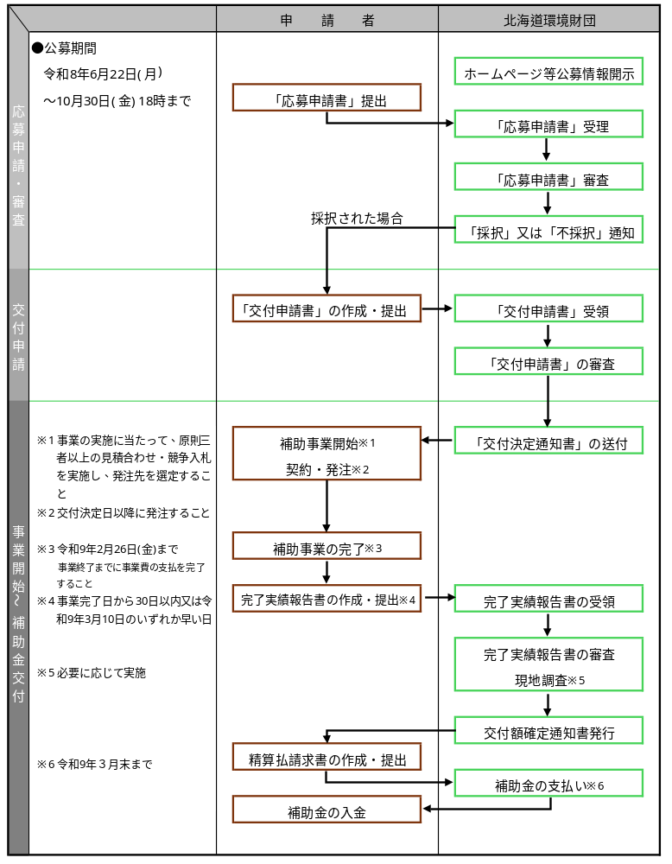

４ 計上可能な補助事業対象経費について

・補助対象経費の計上は、原則、交付決定日以降に開始（発注）したもので、事業期間中に終了（支払）したものが対象となります。
（下の図は、補助対象の可否判断を示した図になります。ご参考としていただき、ご不明な点がある場合には財団へお問い合わせください。）

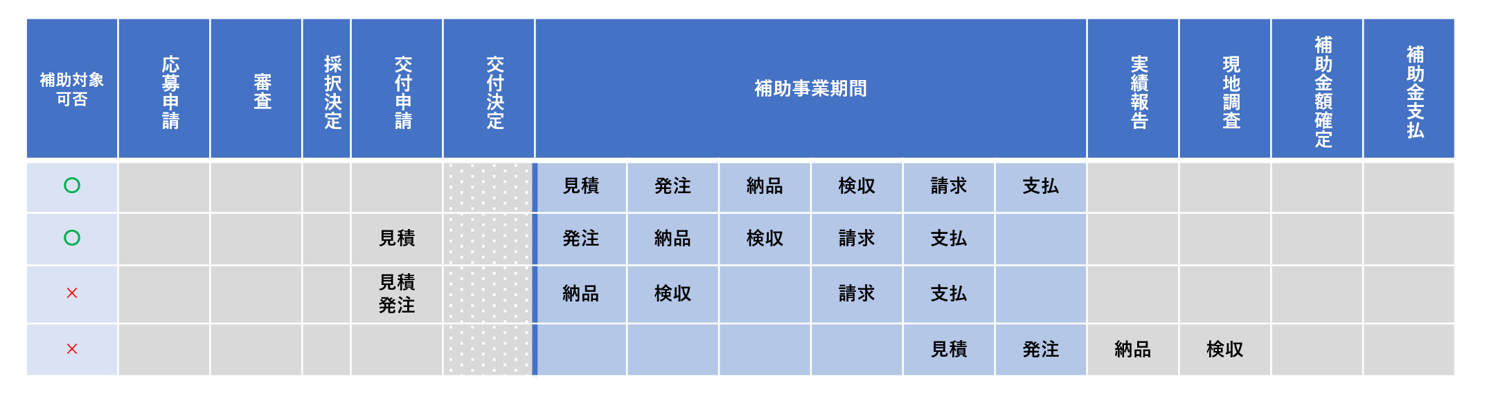

・「見積」は、見積書を徴取する行為、また見積合わせ等業者選定をする行為をいいます。
・「検収」は、納品物が発注した内容に適合しているか検査をする行為をいいます。

５ ２か年にわたる場合の契約形態と実施スケジュールに関する注意点

※事業イメージ
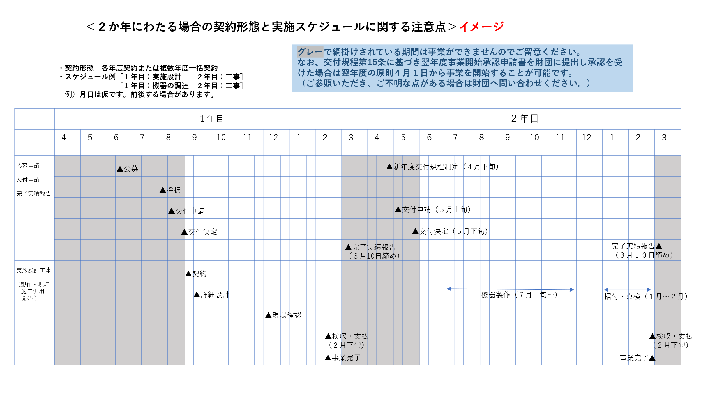
別表第１
１区分 | ２費目 | ３細分 | ４内容
工事費 | 本工事費 | （直接工事費）  材料費 | 事業を行うために直接必要な材料の購入費をいい、これに要する運搬費、保管料を含むものとする。この材料単価は、建設物価（建設物価調査会編）、積算資料（経済調査会編）等を参考のうえ、事業の実施の時期、地域の実態及び他事業との関連を考慮して事業実施可能な単価とし、根拠となる資料を添付すること。
 |  | 労務費 | 本工事に直接必要な労務者に対する賃金等の人件費をいう。この労務単価は、毎年度農林水産、国土交通の２省が協議して決定した「公共工事設計労務単価表」を準用し、事業の実施の時期、地域の実態及び他事業との関連を考慮して事業実施可能な単価とし、根拠となる資料を添付すること。
 |  | 直接経費 | 事業を行うために直接必要とする経費であり、次の費用をいう。  ①特許権使用料（契約に基づき使用する特許の使用料及び派出する技術者等に要する費用）  ②水道、光熱、電力料（事業を行うために必要な電力電灯使用料及び用水使用料）  ③機械経費（事業を行うために必要な機械の使用に要する経費（材料費、労務費を除く。））
 |  | （間接工事費）  共通仮設費 | 次の費用をいう。  ①事業を行うために直接必要な機械器具等の運搬、移動に要する費用  ②準備、後片付け整地等に要する費用  ③機械の設置撤去及び仮道布設現道補修等に要する費用  ④技術管理に要する費用  ⑤交通の管理、安全施設に要する費用
 |  | 現場管理費 | 請負業者が事業を行うために直接必要な現場経費であって、労務管理費、水道光熱費、消耗品費、通信交通費その他に要する費用をいい、類似の事業を参考に決定する。
 |  | 一般管理費 | 請負業者が事業を行うために直接必要な諸給与、法定福利費、修繕維持費、事務用品費、通信交通費をいい、類似の事業を参考に決定する。
 | 付帯工事費 |  | 本工事費に付随する直接必要な工事に要する必要最小限度の範囲で、経費の算定方法は本工事費に準じて算定すること。
 | 機械器具費 |  | 事業を行うために直接必要な建築用、小運搬用その他工事用機械器具の購入、借料、運搬、据付け、撤去、修繕及び製作に要する経費をいう。
 | 測量及試験費 |  | 事業を行うために直接必要な調査、測量、基本設計、実施設計、工事監理及び試験に要する経費をいう。  また、補助事業者が直接、調査、測量、基本設計、実施設計、工事監理及び試験を行う場合においてこれに要する材料費、労務費、労務者保険料等の費用をいい、請負又は委託により調査、測量、基本設計、実施設計、工事監理及び試験を施工する場合においては請負費又は委託料の費用をいう。
設備費 | 設備費 |  | 事業を行うために直接必要な設備及び機器の購入並びに購入物の運搬、調整、据付け等に要する費用をいう。
業務費 | 業務費 |  | 事業を行うために直接必要な機器、設備又はシステム等に係る調査、設計、製作、試験及び検証に要する経費をいう。  また、補助事業者が直接、調査、設計、製作、試験及び検証を行う場合においてこれに要する材料費、人件費、水道光熱費、消耗品費、通信交通費その他に要する費用をいい、請負又は委託により調査、設計、製作、試験及び検証を行う場合においては請負費又は委託料の費用をいう。
事務費 | 事務費 |  | 事業を行うために直接必要な事務に要する社会保険料、賃金、報酬・給料・職員手当（地方公共団体において会計年度任用職員へ支給されるものに限る）、諸謝金、旅費、需用費、役務費、委託料、使用料及賃借料、消耗品費及び備品購入費をいい、内容については別表第２に定めるものとする。  事務費は、工事費、設備費及び業務費の金額に対して、次の表の区分毎に定められた率を乗じて得られた額の範囲内とする。
 | 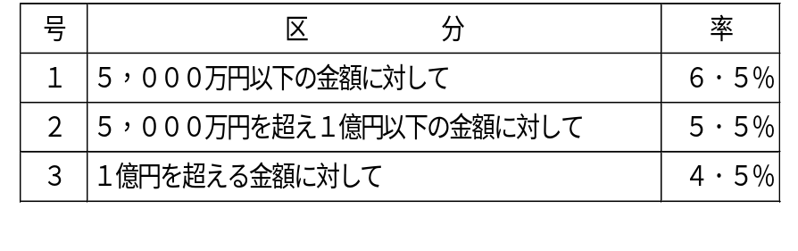

別表第２
１区分 | ２費目 | ３細目 | ４細分 | ５内容
事務費 | 事務費 | 社会保険料 |  | この費目から支弁される事務手続のために必要な労務者に対する社会保険料と事業主負担保険料をいい、使途目的、人数、単価及び金額がわかる資料を添付すること。
 |  | 賃金  報酬・  給料・職員手当 |  | この費目から支弁される事務手続のために必要な労務者（地方公共団体においては会計年度任用職員に限る。）に対する給与をいい、雇用目的、内容、人数、単価、日数及び金額がわかる資料を添付すること。
 |  | 諸謝金 |  | この費目から支弁される事務手続のために必要な諸謝金をいい、目的、人数、単価、回数がわかる資料を添付すること。
 |  | 旅費 |  | この費目から支弁される事務手続のために必要な交通移動に係る経費をいい、目的、人数、単価、回数及び金額がわかる資料を添付すること。
 |  | 需用費 | 印刷製本費 | この費目から支弁される事務手続のために必要な設計用紙等印刷、写真焼付及び図面焼増等に係る経費をいう。
 |  | 役務費 | 通信運搬費 | この費目から支弁される事務手続のために必要な郵便料等通信費をいう。
 |  | 委託料 |  | この費目から支弁される事務手続のために必要な業務の一部を外注する場合に発生する特殊な技能又は資格を必要とする業務に要する経費をいう。
 |  | 使用料及賃借料 |  | この費目から支弁される事務手続のために必要な会議に係る会場使用料（借料）をいい、目的、回数及び金額がわかる資料を添付すること。
 |  | 消耗品費  備品購入 |  | この費目から支弁される事務手続のために必要な事務用品類、参考図書、現場用作業衣等雑具類の購入のために必要な経費をいい、使途目的、品目、単価、数量及び金額がわかる資料を添付すること。

<別紙１>
年 月 日
公益財団法人北海道環境財団
理事長 大原 雅 様

申請者 住 所
氏名又は名称
代表者の職・氏名

暴力団排除に関する誓約事項

当社（個人である場合は私、団体である場合は当団体）は、補助金の交付を申請するに当たって、また、補助事業の実施期間内及び完了後において、下記のいずれにも該当しないことを誓約いたします。この誓約が虚偽であり、又はこの誓約に反したことにより、当方が不利益を被ることとなっても、異議は一切申し立てません。

記

（１） 法人等（個人、法人又は団体をいう。）が、暴力団（暴力団員による不当な行為の防止に関する法律（平成３年法律77号）第２条第２号に規定する暴力団をいう。以下同じ。）であること又は法人等の役員等（個人である場合はその者、法人である場合は役員、団体である場合は代表者、理事等、その他経営に実質的に関与している者をいう。以下同じ。）が暴力団員（同法第２条第６号に規定する暴力団員をいう。以下同じ。）であること

（２） 役員等が、自己、自社若しくは第三者の不正の利益を図る目的又は第三者に損害を加える目的をもって、暴力団又は暴力団員を利用するなどしていること

（３） 役員等が、暴力団又は暴力団員に対して、資金等を供給し、又は便宜を供与するなど直接的あるいは積極的に暴力団の維持、運営に協力し、若しくは関与していること

（４） 役員等が暴力団又は暴力団員であることを知りながらこれと社会的に非難されるべき関係を有していること

以上

<別紙２>

個人情報の取り扱いについて

応募様式にご記入いただく情報は、「個人情報」に該当しますので、公益財団法人北海道環境財団（以下「財団」という。）は、記入いただきました個人情報の保護のために必要なセキュリティ対策を講じ、適切に取扱います。
具体的には、以下のように対応させていただきますので、ご同意の上で、ご記入くださいますようお願いいたします。

１.ご記入いただいた個人情報は以下の目的に利用します。
(１) 二酸化炭素排出抑制対策事業費等補助金（再エネ等由来水素を活用した自立・分散型エネルギーシステム構築等事業）運営管理のための連絡

２.ご記入いただいた個人情報の利用について
(１) １.に示す利用目的の範囲を超えて、当該個人情報を利用することはありません。それ以外の目的で個人情報を利用する場合は改めて目的をお知らせし、同意を得ることとします。
(２) １.に示す目的のため、本補助金の交付元である環境省へ提供する場合があります。

